Consigli per innamorarsi di Dante (e tradurlo) nell’Iran degli ayatollah
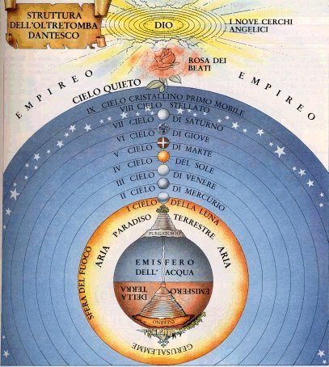
La Divina Commedia è stata ripubblicata in Iran, grazie al lavoro di Farideh Mahdavi Damghani, che ha curato la seconda traduzione in persiano dell’opera dantesca. Questa versione, ci dice, è più lavorata nella poetica perché si avvicini alla purezza lessicale dei classici persiani dell’islam, in un’operazione che svela la progressiva rivalutazione di Dante in Iran come poeta legato non solo alla politica, ma anche alla spiritualità. La traduttrice dice di avere mantenuto intatto l’ordine cosmologico cristiano che regge la Commedia, anche se, per poterla pubblicare in un paese come l’Iran, ha dovuto autocensurare i versi ostili all’islam.
Nella nota all’autocensura, Farideh Mahdavi Damghani specifica che non ha tradotto le terzine “troppo divergenti dalla fede e dal diritto islamici”, come quelle in cui, nel Canto XXVIII dell’Inferno, Dante scrive: “Vedi come storpiato è Maometto! / Dinanzi a me sen va piangendo Alì, / fesso nel volto dal mento al ciuffetto”– la pubblicazione della descrizione della pena di Maometto e Alì in qualità di “seminator di scandalo e di scisma” sarebbe incompatibile con le politiche iraniane di punizione per le invettive contro l’islam.
La traduttrice si spinge più in là e giustifica la sua visione dicendo che “Dante non avrebbe mai voluto offendere il puro islam, e se l’ha fatto è stato soltanto perché la totalità della popolazione europea nutriva paura nei confronti dei musulmani come risentimento per le crociate”. La lettura della traduttrice, che dimostra la sua volontà di comprendere la visione dantesca, è in linea con le considerazioni di Edward Said, che, nel suo libro “Orientalismo”, aveva sottolineato l’“inevitabilità cosmologica” di quelle terzine. L’autocensura era già stata attuata anche nella prima traduzione della Commedia, antecedente alla rivoluzione del ’79, pubblicata da Shoja’oddin Shafa – a cui Farideh Mahdavi Damghani rimprovera l’uso di un lessico prosaico, senza slancio poetico, e di un periodare che fa trasparire Dante soprattutto come poeta politico.
La traduttrice, che paragona Dante a Rumi, il massimo poeta della mistica islamica, si dice entusiasta della “ritrovata” religiosità dantesca: “Per noi persiani leggere Dante è come leggere l’Amore, in senso assoluto, e poi, conoscere Dio”. La Commedia era un testo praticamente bandito, reso inaccessibile e venduto a un prezzo esorbitante. Ora, per diffondere un’opera così controversa, bisogna giocare la carta della spiritualità. Tuttavia, la volontà della traduttrice di conferire a Dante uno slancio spirituale sempre maggiore e la grande diffusione della sua edizione della Commedia dimostrano una nuova predisposizione della classe erudita iraniana alla ricezione della cultura religiosa europea, nonostante le attuali censure politiche.
di Omar Ghiani
© - FOGLIO QUOTIDIANO
1 dicembre 2010

